

2021-2027年中国国营农场市场深度调研及投资可行性预测咨询报告

中金企信（北京）国际信息咨询有限公司-国统报告网
2021年中国国营农场市场发展前景预测及竞争战略规划可行性研究

国营农场是国家投资建立的农业经济组织。为社会主义全民所有制的农业企业。中国早在革命根据地时期就已有类似的公营农业经济组织。建国后，全国各地普遍建立起各种具有专业特点的国营农场。80年代以后，在经济体制改革中，国营农场一般均趋向于一业为主、多种经营的方向发展；同时，借鉴集体经济实行家庭联产承包责任制的经验，在保持所有制不变的前提下，实行由户承包经营的组织形式。
国营农场是国家经营的农业企业，生产资料属于全民所有。中华人民共和国建立后，以解放军转业军人为骨干，吸收大量农村和城镇知识青年，在西北、东北、华南边疆以及沿海和内地，利用国有荒地、荒山、滩涂，开垦和建立国营农场。经过30多年，已建成一批具有相当规模的商品粮食、经济作物、城市副食品以及外贸出口商品的生产基地，向国家提供了大量粮、棉、油料、食糖、肉类、皮毛、茶叶、水果、人参、鹿茸，以及剑麻、油棕、咖啡等热带经济作物，对促进国民经济的发展、丰富市场供应起了很大作用，对集体农业生产起了示范作用。
目前，中国国营农场主要任务为：（1）扩大耕地面积，为国家提供商品粮食和其他商品农副产品，建立成内外贸易生产基地；（2）积累经验，培养人才，在农业实现专业化、商品化、现代化过程中起示范作用；（3）支持和帮助农民发展商品生产，成为农村先进技术和良种推广、农产品加工、运输、销售的服务中心；（4）边疆省区的国有农场还负有屯垦戍边和帮助少数民族繁荣经济、文化的任务。
国有农场数量：根据中金企信国际咨询统计数据：2017年中国国有农场数有1789个，2018年中国国有农场数有1759个，同比增加1个，增长率为0.06%，2019年有1760个。
2014-2019年中国国有农场数量现状分析
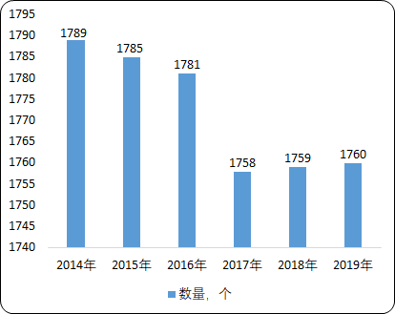
数据统计：中金企信国际咨询
建国初期形成的国营农场,不仅安置了大量转业官兵、城市知识青年和内地移民,屯垦戍边、巩固国防维护了民族团结,而且开发了大量土地资源,对农村经济发展作出了很大贡献。2017年中国国有农场职工人数272万人，2018年中国国有农场职工人数192万人，同比减少56万人，增长率为-29.41%，2019年达到159万人。
2014-2019年中国国有农场职工人数现状分析
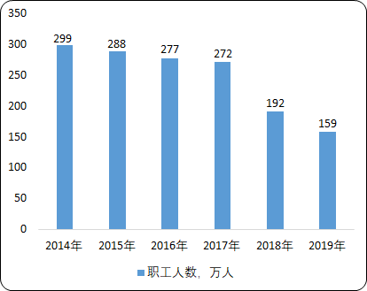
数据统计：中金企信国际咨询

2017年中国国有农场耕地面积6456千公顷，2018年中国国有农场耕地面积6420千公顷，同比减少36千公顷，增长率为-0.56%，2019年达到6382千公顷。
2014-2019年中国国有农场耕地面积现状分析
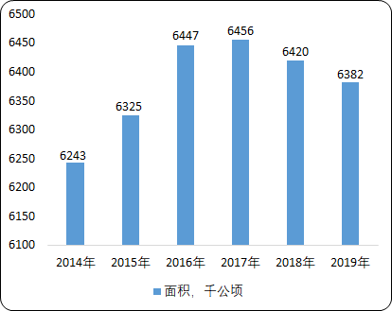
数据统计：中金企信国际咨询

随着国家提升农机化水平及加快农业基础设施政策的实施，我国的农机产业得到显著的发展。2017年中国国有农场农用机械总动力303亿瓦，2018年中国国有农场农用机械总动力积306亿瓦，同比增加3亿瓦，增长率为0.99%，预计2019年有309亿瓦。2019年预计国有农场有国有农场大中型农用拖拉机数24万台。
2014-2019年中国国有农场农用机械总动力现状分析
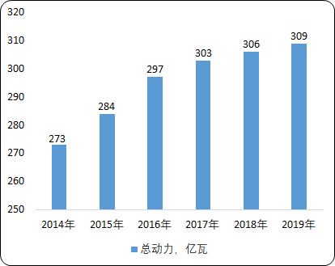
数据统计：中金企信国际咨询

2014-2019年中国国有农场大中型农用拖拉机数量现状分析
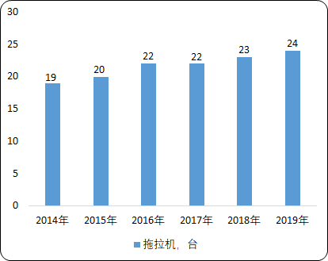
数据统计：中金企信国际咨询

国有农场农作物现状：2018年中国国有农场农作物播种面积为6851千公顷，国有农场粮食作物播种面积4827千公顷，国有农场棉花播种面积1022千公顷，国有农场油料播种面积306千公顷，国有农场糖料播种面积94千公顷，国有农场麻类播种面6千公顷。
2014-2018年中国国有农场农作物播种面积情况
- | 国有农场农作物播种面积(千公顷) | 国有农场粮食作物播种面积(千公顷) | 国有农场棉花播种面积(千公顷) | 国有农场油料播种面积(千公顷) | 国有农场糖料播种面积(千公顷) | 国有农场麻类播种面积(千公顷) | 国有农场茶园年末实有面积(千公顷) | 国有农场桑园年末实有面积(千公顷) | 国有农场果园年末实有面积(千公顷) | 国有农场橡胶园年末实有面积(千公顷)
2014年 | 6907 | 4924 | 905 | 364 | 84 | 3 | 29 | 2 | 407 | 444
2015年 | 6898 | 4997 | 834 | 352 | 84 | 3 | 29 | 2 | 423 | 443
2016年 | 6930 | 4996 | 732 | 361 | 86 | 5 | 29 | 2 | 419 | 454
2017年 | 6873 | 4894 | 796 | 337 | 90 | 5 | 29 | 1 | 418 | 454
2018年 | 6851 | 4827 | 1022 | 306 | 94 | 6 | 27 | 1 | 411 | 439
数据统计：中金企信国际咨询

2018年中国国有农场大牲畜年末数为280万头，国有农场猪年末数为1173万头，国有农场羊年末数为1236万头，有农场绵羊年末数为1032万头。
2016年中国国有农场猪牛羊肉产量为163万吨，国有农场猪肉产量为126万吨，国有农场牛奶产量为390万吨，国有农场禽蛋产量为45万吨，国有农场羊毛产量为31823万吨，国有农场水产品产量为163万吨。
2014-2018年中国国有农场牲畜及水产品产量分析
单位：万吨
- | 国有农场猪牛羊肉产量 | 国有农场猪肉产量 | 国有农场牛奶产量 | 国有农场禽蛋产量 | 国有农场羊毛产量 | 国有农场水产品产量
2014年 | 192 | 152 | 375 | 47 | 3.17 | 153
2015年 | 185 | 146 | 369 | 48 | 3.28 | 153
2016年 | 185 | 148 | 379 | 51 | 3.40 | 148
2017年 | 189 | 151 | 385 | 54 | 3.44 | 161
2018年 | 163 | 126 | 390 | 45 | 3.18 | 163
数据统计：中金企信国际咨询

产业前景：未来农田机器人帮助农民收割，收割好的果实通过无人车运送到指定地点完成装箱。通过集成了摄像头、温度/湿度监控的电子稻草人，消费者可以追溯整个农作物的生产过程。
与工业4.0所描绘的未来工厂相似，在未来农场里，通过新技术的运用，农业生产的耕作、播种、管理、收获环节变得更加智能、高效、透明。
在农业4.0时代，5G技术的应用提高了连接性，技术“跨界”，农业生产者能更有效地利用空间，自动化和机器人技术进一步解放潜在生产力，跨价值链互动增加；其生产形态以数字农业、精准农业和智慧农业体现，以无人化为特征，实现农业产业链的全智能化。
精准农业是以信息技术为支撑，实现精准管理的农业技术。而智慧农业是指建立在数字农业和精准农业基础上的全新农业生产方式与生态系统。简单说，数字农业和精准农业成为了实现智慧农业的技术手段。

市场现状（包含区域市场）、市场竞争与供需格局格局（包含区域市场）、市场规模（包含区域市场）、市场前景（包含区域市场）、技术发展趋势分析、价格分析、进出口分析、使用情况及品牌占有率、企业竞争力与主要财务数据分析、相关政策法规与环境分析、投资策略、投资风险、风险规避、营销战略选择等多方面进行科学细致的分析。中金企信国际咨询本着“一心一意做研究，全神贯注为客户”的基本工作理念，为业内企业提供准确及时的市场数据分析，是业内企业重要的参考依据。调查报告是根据调查需求进行专属的市场调查，可分为：对标企业调查、商业模式调查、问卷调查、行业调查、竞争调查、销售渠道调查、产品调查等多种调查课题。中金企信国际咨询拥有专业的调查团队及庞大的顾问团队，结合多元化调查模式、专属的市场调查自建机制为不同领域、不同客户提供优质的市场调查，助力企业把控市场、洞悉市场、赢得市场先机。
2021-2027年中国国营农场市场深度调研及投资可行性预测咨询报告

第一章 国营农场行业相关概述
1.1 国营农场行业发展情况
1.2 中国国营农场行业调研
1.3 关联产业发展分析
第二章 国营农场行业市场特点概述
2.1 行业市场概况
2.1.1 行业市场特点
2.1.2 行业市场化程度
2.1.3 行业利润水平及变动趋势
2.2 进入本行业的主要障碍
2.3 行业的周期性、区域性
2.3.1 行业周期分析
2.3.2 行业的区域性
第三章 2015-2020年中国国营农场行业发展环境分析
3.1 国营农场行业政治法律环境
3.1.1 行业监管体制分析
3.1.2 行业主要法律法规
3.1.3 相关产业政策分析
3.2 国营农场行业经济环境分析
3.3 国营农场行业社会环境分析
第四章 全球国营农场所属行业发展概述
4.1 2015-2020年全球国营农场行业发展情况概述
4.1.1 全球国营农场行业发展现状
4.1.2 全球国营农场行业市场规模分析
4.1.3 全球国营农场行业市场需求分析
4.1.4 全球国营农场市场销售收入分析
4.2 美国国营农场发展分析
4.2.1 美国国营农场市场规模分析
4.2.2 美国国营农场市场需求分析
4.2.3 美国国营农场市场销售收入
4.3 日本国营农场发展分析
4.3.1 日本国营农场市场规模分析
4.3.2 日本国营农场市场需求分析
4.3.3 日本国营农场市场销售收入
4.4 德国国营农场发展分析
4.4.1 德国国营农场市场规模分析
4.4.2 德国国营农场市场需求分析
4.4.3 德国国营农场市场销售收入
4.5 韩国国营农场发展分析
4.5.1 韩国国营农场市场规模分析
4.5.2 韩国国营农场市场需求分析
4.5.3 韩国国营农场市场销售收入
第五章 中国国营农场所属行业发展概述
5.1 中国国营农场行业发展状况分析
5.1.1 中国国营农场行业发展阶段
5.1.2 中国国营农场行业发展总体概况
5.1.3 中国国营农场行业发展特点分析
5.2 2015-2020年国营农场行业发展现状
5.2.1 2015-2020年中国国营农场行业市场规模
5.2.2 2015-2020年中国国营农场行业发展分析
5.2.3 2015-2020年中国国营农场企业发展分析
5.3 2021-2027年中国国营农场行业面临的困境及对策
5.3.1 中国国营农场行业面临的困境及对策
5.3.2 中国国营农场企业发展困境及策略分析
第六章 中国国营农场所属行业市场运行分析
6.1 2015-2020年中国国营农场行业总体规模分析
6.1.1 企业数量结构分析
6.1.2 人员规模状况分析
6.1.3 行业资产规模分析
6.1.4 行业市场规模分析
6.2 2015-2020年中国国营农场行业产销情况分析
6.2.1 中国国营农场行业总产值
6.2.2 中国国营农场行业销售产值
6.3 2015-2020年中国国营农场行业市场供需分析
6.3.1 中国国营农场行业供给分析
6.3.2 中国国营农场行业需求分析
6.3.3 中国国营农场行业供需平衡
6.4 2015-2020年中国国营农场行业财务指标总体分析
6.4.1 所属行业盈利能力分析
6.4.2 行业偿债能力分析
6.4.3 行业营运能力分析
6.4.4 行业发展能力分析
第七章 中国国营农场行业区域细分市场调研
7.1 行业总体区域结构特征及变化
7.1.1 行业区域结构总体特征
7.1.2 行业区域集中度分析
7.1.3 行业区域分布特点分析
7.1.4 行业规模指标区域分布分析
7.1.5 行业效益指标区域分布分析
7.1.6 行业企业数的区域分布分析
7.2 国营农场区域市场分析
7.2.1 东北地区国营农场市场分析
7.2.2 华北地区国营农场市场分析
7.2.3 华东地区国营农场市场分析
7.2.4 华南地区国营农场市场分析
7.2.5 华中地区国营农场市场分析
7.2.6 西南地区国营农场市场分析
7.2.7 西北地区国营农场市场分析
7.3 2015-2020年国营农场市场容量研究分析
第八章 中国国营农场行业上、下游产业链分析
8.1 国营农场行业产业链概述
8.2 国营农场行业主要上游产业发展分析
8.3 国营农场行业主要下游产业发展分析
第九章 中国国营农场行业市场竞争格局分析
9.1 中国国营农场行业历史竞争格局概况
9.1.1 国营农场行业集中度分析
9.1.2 国营农场行业竞争程度分析
9.2 中国国营农场行业竞争分析
9.2.1 国营农场行业竞争概况
9.2.2 中国国营农场产业集群分析
9.2.3 中外国营农场企业竞争力比较
9.2.4 国营农场行业品牌竞争分析
9.3 中国国营农场行业市场竞争格局分析
9.3.1 2015-2020年国内外国营农场竞争分析
9.3.2 2015-2020年我国国营农场市场竞争分析
9.3.3 2015-2020年品牌竞争情况分析
第十章 中国国营农场行业领先企业竞争力分析
10.1 企业一
10.2 企业二
10.3 企业三
10.4 企业四
10.5 企业五
第十一章 2021-2027年中国国营农场行业发展趋势与前景分析
11.1 2021-2027年中国国营农场市场趋势预测
11.1.1 2021-2027年国营农场市场发展潜力
11.1.2 2021-2027年国营农场市场趋势预测展望
11.2 2021-2027年中国国营农场市场发展趋势预测
11.2.1 2021-2027年国营农场行业发展趋势
11.2.2 2021-2027年国营农场市场规模预测
11.2.3 2021-2027年细分市场发展趋势预测
11.3 2021-2027年中国国营农场行业供需预测
11.3.1 2021-2027年中国国营农场行业供给预测
11.3.2 2021-2027年中国国营农场行业需求预测
11.3.3 2021-2027年中国国营农场供需平衡预测
第十二章 2021-2027年中国国营农场行业前景调研
12.1 国营农场行业投资现状分析
12.1.1 国营农场行业投资规模分析
12.1.2 国营农场行业投资资金来源构成
12.1.3 国营农场行业投资主体构成分析
12.2 国营农场行业投资特性分析
12.2.1 国营农场行业进入壁垒分析
12.2.2 国营农场行业盈利模式分析
12.2.3 国营农场行业盈利因素分析
12.3 国营农场行业投资机会分析
12.3.1 产业链投资机会
12.3.2 细分市场投资机会
12.3.3 重点区域投资机会
12.4 国营农场行业投资前景分析
12.4.1 行业政策风险
12.4.2 宏观经济风险
12.4.3 市场竞争风险
12.4.4 关联产业风险
12.4.5 产品结构风险
12.4.6 技术研发风险
12.4.7 其他投资前景
第十三章 2021-2027年中国国营农场企业投资规划建议分析
13.1 国营农场企业投资前景规划背景意义
13.1.1 企业转型升级的需要
13.1.2 企业做大做强的需要
13.1.3 企业可持续发展需要
13.2 国营农场企业战略规划制定依据
13.2.1 国家政策支持
13.2.2 行业发展规律
13.2.3 企业资源与能力
13.3 国营农场企业战略规划策略分析
13.3.1 战略综合规划
13.3.2 技术开发战略
13.3.3 区域战略规划
13.3.4 产业战略规划
13.3.5 营销品牌战略
13.3.6 竞争战略规划
第十四章 中金企信国际咨询研究结论及建议
中金企信（北京）国际信息咨询有限公司致力于“为企业战略决策提供专业&权威行业报告、调查报告、项目可行性报告、专项调查、商业计划书、研究报等报告课题”的专业咨询顾问机构，同是国家统计局涉外调查许可单位&AAA企业信用认证、ISO9001质量体系认证单位。经过多年的发展和开拓，中金企信国际咨询已成为中国国内领先的多元化信息服务提供商之一，与政府部门、行业协会（第三方媒介、高校、科研院所）、各领域专家顾问和业内资深人士建立了实效共通的战略关系，积累了大量行业研究和市场调研工作的专业经验，形成了中金企信国际咨询独特的专业研究模型和科学分析方法。公司旗下的运营平台—中金企信市场咨询网（www.chinabgw.net）&中国国统调查报告网（www.gtdcbgw.com）&国统研究报告网（www.bjzjqx.com）。
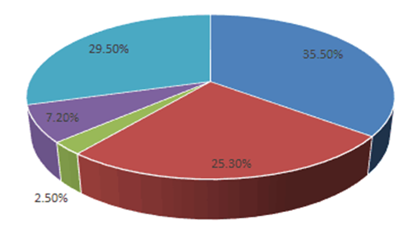
【报告说明】
可行性研究报告，简称可研，是在制订生产、基建、科研计划的前期，通过全面的调查研究，分析论证某个建设或改造工程、某种科学研究、某项商务活动切实可行而提出的一种书面材料。
项目可行性研究报告主要是通过对项目的主要内容和配套条件，如市场需求、资源供应、建设规模、工艺路线、设备选型、环境影响、资金筹措、盈利能力等，从技术、经济、工程等方面进行调查研究和分析比较，并对项目建成以后可能取得的财务、经济效益及社会影响进行预测，从而提出该项目是否值得投资和如何进行建设的咨询意见，为项目决策提供依据的一种综合性的分析方法。
可行性研究具有预见性、公正性、可靠性、科学性的特点。可行性研究报告是确定建设项目前具有决定性意义的工作，是在投资决策之前，对拟建项目进行全面技术经济分析论证的科学方法，在投资管理中，可行性研究是指对拟建项目有关的自然、社会、经济、技术等进行调研、分析比较以及预测建成后的社会经济效益。

项目可行性报告用途
1、企业投融资
此类研究报告通常要求市场分析准确、投资方案合理、并提供竞争分析、营销计划、管理方案、技术研发等实际运作方案。
2、项目立项
此文件是根据《中华人民共和国行政许可法》和《国务院对确需保留的行政审批项目设定行政许可的决定》而编写，是大型基础设施项目立项的基础文件，国家发改委根据可行性研究报告进行核准、备案或批复，决定某个项目是否实施。另外医药企业在申请相关证书时也需要编写可行性研究报告。
3、银行贷款申请
商业银行在贷款前进行风险评估时，需要项目方出具详细的可行性研究报告，对于国内银行，该报告由甲级资格单位出具，通常不需要再组织专家评审,部分银行的贷款可行性研究报告不需要资格，但要求融资方案合理，分析正确，信息全面。另外在申请国家的相关政策支持资金 、工商注册时往往也需要编写可行性研究报告，该文件类似用于银行贷款的可研报告。
4、申请进口设备免税
主要用于进口设备免税用的可行性研究报告，申请办理中外合资企业、外资企业项目确认书的项目需要提供项目可行性研究报告。
5、境外投资项目核准
企业在实施走出去战略，对国外矿产资源和其他产业投资时，需要编写可行性研究报告报给国家发展和改革委或省发改委，需要申请中国进出口银行境外投资重点项目信贷支持时，也需要可行性研究报告。
6、政府资金项目申报
企业为获得政府的无偿资助，需要对公司项目进行策划、设计、技术创新、技术规划等，编写的可行性研究报告包含管理团队、技术路线、方案、财务预测等，是政府无偿资助的项目申报的主要依据。
项目可行性报告分类
可行性研究报告分为：政府审批核准用可行性研究报告和融资用可行性研究报告。
（1）审批核准用的可行性研究报告侧重关注项目的社会经济效益和影响；具体概括为：政府立项审批，产业扶持，中外合作、股份合作、组建公司、征用土地。

（2）融资用报告侧重关注项目在经济上是否可行。具体概括为：银行贷款，融资投资、投资建设、境外投资、上市融资、申请高新技术企业等各类可行性报告。
国统调查报告网（即中金企信国际咨询公司）以专业的服务理念、完善的售后服务体系为各界提供精准、权威的项目可行报告。
商业计划书
商业计划书撰写目的
商业策划书，也称作商业计划书，目的很简单，它就是创业者手中的武器，是提供给投资者和一切对创业者的项目感兴趣的人，向他们展现创业的潜力和价值，说服他们对项目进行投资和支持。因此，一份好的商业计划书，要使人读后，对下列问题非常清楚：
1、公司的商业机会；
2、创立公司，把握这一机会的进程 ；
3、所需要的资源；
4、风险和预期回报；
5、对你采取的行动的建议；
6、行业趋势分析。
撰写商业计划书的七项基本内容
一、项目简介
二、产品/服务
三、开发市场
四、竞争对手
五、团队成员
六、收入
七、财务计划
商业策划书用途
1、沟通工具
2、管理工具
3、承诺工具

